**Módulo 4 Ejercicio 2**

|  |  |
| --- | --- |
| **Nombre:** Univ. Mamani Chavez Carla Vanesa | **CI:** 9124602 LP  **Paralelo:** Martes |
| **Docente:** Lic. Gallardo Portanda Franz Ramiro | **Fecha :** 12/07/2020 |

**Escenario:** Nuestra red empresarial se conecta a un ISP para acceso a Internet.

Agregue a su solución: un router, un swtch y un PC, el router pertenece al ISP que proporcionara acceso a Internet. El router del ISP deberá conectarlo al router R0, tal como se muestra en la imagen (región azul). Use enrutamiento estático para permitir el acceso de la red a Internet.

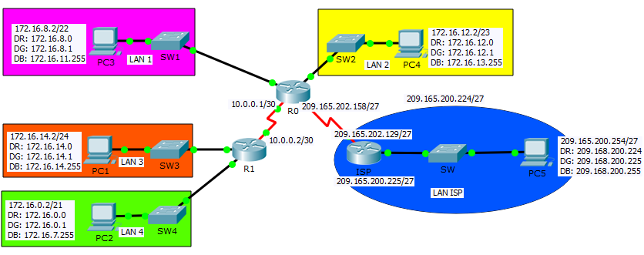

**Actividades**

1. **Configure enrutamiento de forma que se tenga conectividad entre todos los hosts.**

A continuación se mostrará la tabla de enrutamiento:

|  |  |  |  |  |  |
| --- | --- | --- | --- | --- | --- |
| Dispositivo | Interfaz | Dirección IP | Gateway | | Subred |
| PC1 | NAT | 172.16.14.2 | 172.16.14.1 | | LAN 3 |
| PC2 | NAT | 172.16.0.2 | 172.16.0.1 | | LAN 4 |
| PC3 | NAT | 172.16.8.2 | 172.16.8.1 | | LAN 1 |
| PC4 | NAT | 172.16.12.2 | 172.16.12.1 | | LAN 2 |
| PC5 | NAT | 209.165.200.254 | 209.165.200.225 | | LAN ISP |
| R0 | GigabitEthernet0/0 | 172.16.8.1 | - | | LAN 1 |
| GigabitEthernet1/0 | 172.16.12.1 | - | | LAN 2 |
| Serial2/0 | 10.0.0.1 | - | | - |
| Serial3/0 | 209.165.202.158 | - | | - |
| R1 | GigabitEthernet0/0 | 172.16.14.1 | - | | LAN 3 |
| GigabitEthernet1/0 | 172.16.0.1 | - | | LAN 4 |
| Serial2/0 | 10.0.0.2 | - | | - |
| ISP | GigabitEthernet0/0 | 209.165.200.225 | - | | LAN ISP |
| Serial1/0 | 209.165.202.129 | - | | - |
| SW | Conecta a PC5 y ISP | | | LAN ISP | |
| SW1 | Conecta a PC3 y R0 | | | LAN 1 | |
| SW2 | Conecta a PC4 y R0 | | | LAN 2 | |
| SW3 | Conecta a PC1 y R1 | | | LAN 3 | |
| SW4 | Conecta a PC2 y R1 | | | LAN 4 | |

Ahora añadiremos la configuración de la PC5 a la red:

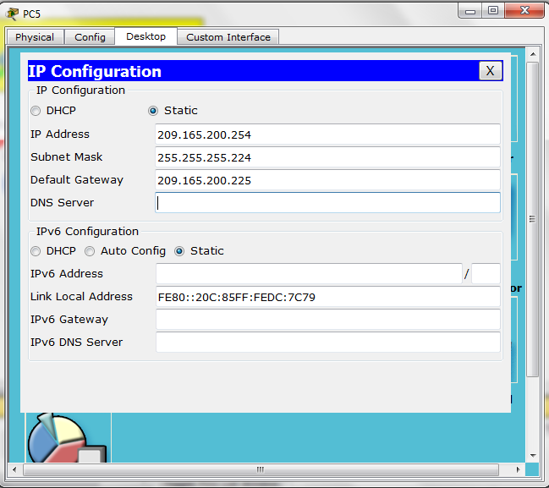

Proseguimos con la configuración de las interfaces del Router ISP:

|  |  |
| --- | --- |
| **Con la PC5** | **Con el Router 0** |
|  |  |

Como se añadira una nueva conexión entre el Router ISP y Router 0 necesitamos añadir y configurar una interfaz Serial en el Router 0:

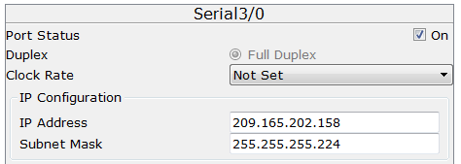

Como ahora ya tenemos todas las interfaces configuradas procedemos a realizar el enrutamiento estático con la LAN ISP para que exista conexión y asi la red pueda acceder a Internet:

**ENRUTAMIENTO ESTÁTICO**

Procedemos con el enrutamiento estático utilizando el modo gráfico en el Router ISP:

**LAN 1**

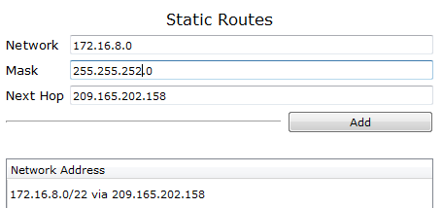

**LAN 2**

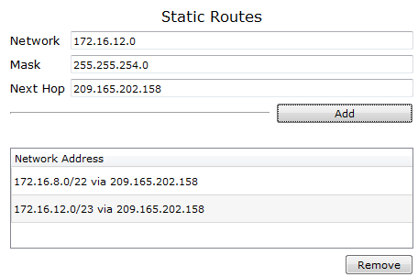

**LAN 3**

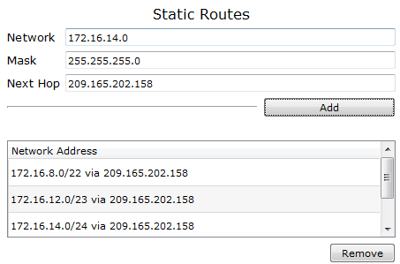

**LAN 4**

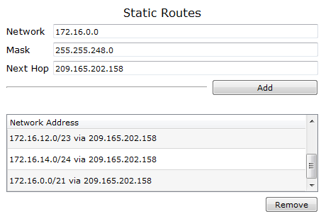

**Serial R0 – R1**

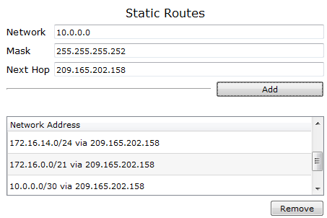

Se configura de manera estática todas las subredes que se encuentran en la red, incluso las redes que se emplean para conectar lss routers. Además se debe indicar por cual interfaz se realizara el salto de búsqueda.

Ahora se debe realizar el enrutamiento estático en el Router 0 para que reconozla la LAN ISP:

**LAN ISP**

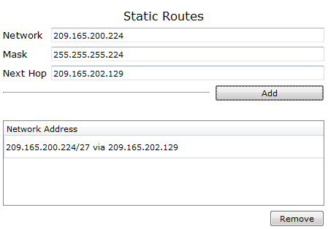

Del mismo modo se debe realizar el enrutamiento estático en el Router 1 para que reconozla la LAN ISP:

**LAN ISP**

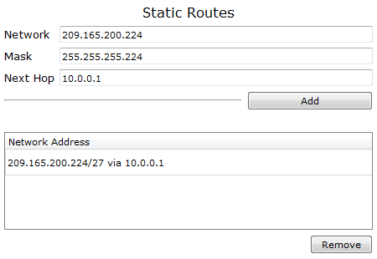

**Serial R0 – ISP**

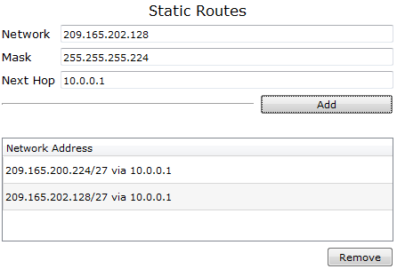

Como vemos se debe especificar la red que conecta al Router 0 y Router ISP para que sepa por donde dirigirse a la LAN ISP.

Ahora que tenemos toda la configuración y enrutamiento terminados se comprobara la conectividad entre todos los dispositivos de la red empleando paquetes UPD:

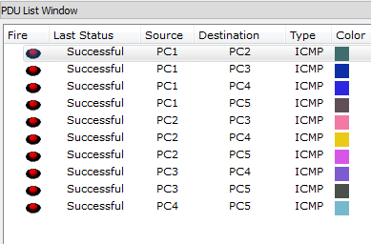

1. **Explique los comandos utilizados en la configuración de los routers.**

**interface [interfaz a configurar]**

* Nos ayuda para configurar la interfaz en los routers.

**ip address [dirección IP] [máscara de red]**

* Se utiliza dentro de la configuracion de las interfaces para asignar direcciones IP y máscaras a las interfaces.

**no shutdown**

* Ayuda a encender una interfaz que se encuentre apagada.

**ip route [dirección de red] [máscara de red] [via]**

* Se utiliza para realizar el enrutamiento estático dentro de los routers. Tiene el los parametros de la direccion de red y mascara que deben ser de las redes que no se encuentran directamente conectadas al router, además se debe indicar la via por donde saldra a buscar a dichas redes externas.

1. **Para cada router obtenga su tabla de enrutamiento y explique la información contenida.**

Para obtener la tabla de enrutamiento se utilizará el comando **show ip route** en cada router:

**Router ISP**

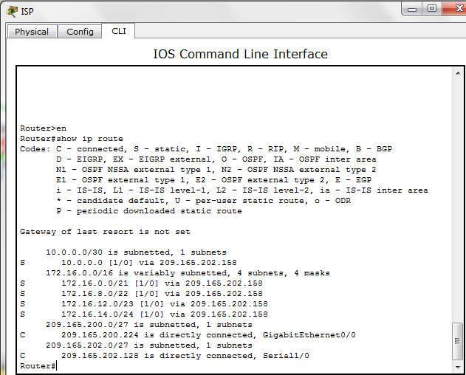

**Router 0**

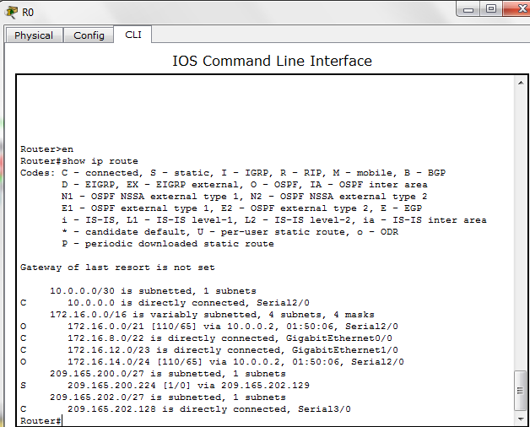

**Router 1**

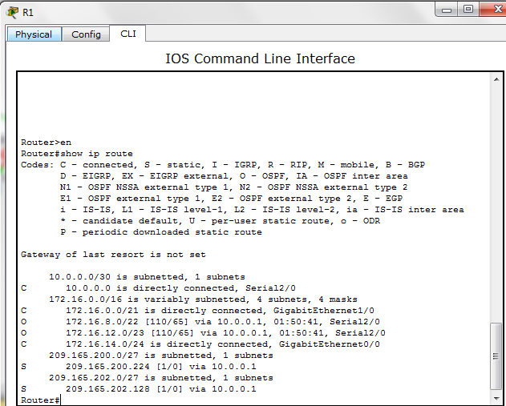

Dentro de cada tabla de enrutamiento se puede observar que tenemos un parametro que va cambiando, los cuales son: C, O y S. Cada uno de estos valores tienen como significado: Conectado, OSPF y Estático respectivamente.

Se pueden observar que en los routers 0 y 1 se agregó el enrutamiento que se conoce de forma estática para poder acceder a dicha red. Muestran las redes, máscara y la via por donde se hará su búsqueda.